Trabajo Práctico

TELEPROCESOS Y REDES II

2023

# Descripción general y objetivos

En este Trabajo Pactico los estudiantes realizarán un proyecto de diseño, de puesta en marcha y de diagnóstico de fallas de una red, y harán uso de las capacidades adquiridas.

Es muy importante leer y comprender las distintas situaciones que se plantean, y asegurarse de haber cumplido todos los requisitos. Cada situación guía al estudiante a través de los pasos correctos, los cuales aseguran que el proyecto se lleve a cabo adecuadamente.

Este trabajo práctico requiere que el estudiante realice las siguientes actividades:

* Establecer la configuración física de la red, de acuerdo al diagrama y la descripción correspondiente
* Efectuar correctamente una configuración básica de los routers
* Instalar y activar un servidor TFTP en una estación de trabajo
* Crear y activar listas de control de acceso en los routers e interfaces apropiadas
* Diagnosticar fallas y comprobar todas las interconexiones y listas de control de acceso
* Proveer de documentación detallada, tal como se indica en la sección de materiales a entregar

## Objetivo:

Implementar la siguiente red utilizando OSPF

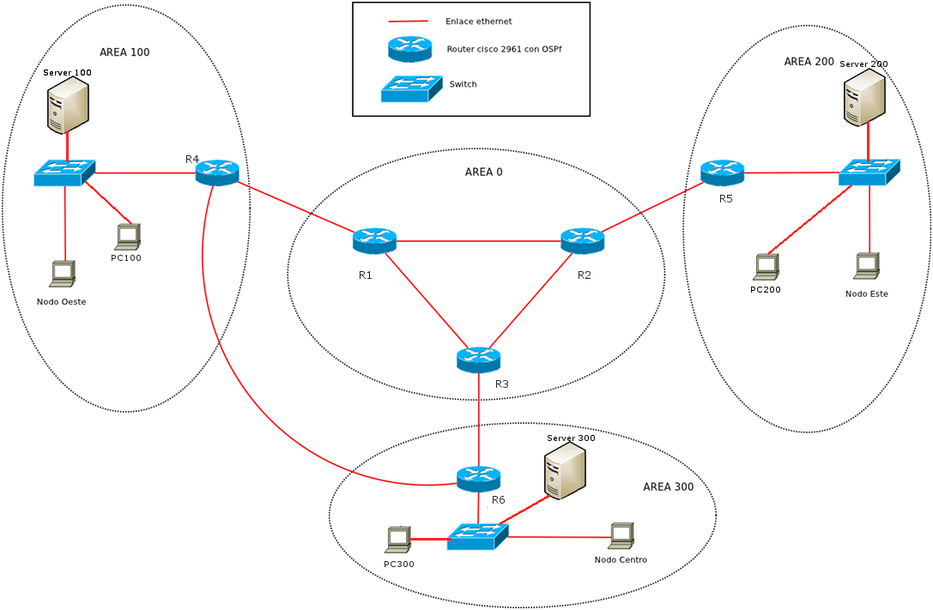

Observación: es probable que el fabricante que cisco tenga dicho modelo dentro de EoS (end of sale) y el mismo ya no se consiga. En dicho caso evaluar alguno compatible superior a utilizar.

# Descripción del proyecto

Una empresa tiene un grupo de personas a cargo del mantenimiento de las diversas secciones de la infraestructura de redes. Varios técnicos han hecho un excelente trabajo dentro de las pequeñas secciones de la red de la cuales son responsables.

Uno de los responsables de una sección más amplia de la infraestructura renuncia repentinamente a la empresa. Esto deja a mitad de camino el rediseño y la puesta en marcha de dicha sección de la red. Se le asigna a un técnico la tarea de finalizar el diseño y la puesta en marcha que quedaron inconclusas.

Después de estudiar la documentación en casa durante el fin de semana, el técnico descubre por qué el otro renunció repentinamente a su trabajo. Los escasos documentos que existían estaban muy mal escritos. Por lo tanto, durante el fin de semana, el técnico reconstruye el diagrama mostrado arriba a partir de un croquis que encontró. Este diagrama representa el nuevo diseño de la red y las subredes. Muestra los routers, concentradores y switches, los circuitos y las estaciones de trabajo y los servidores planificados para cada lugar.

El servidor en el lugar llamado 'Nodo Centro' es un servidor de archivos al cual tienen acceso sólo las estaciones de trabajo de la subred local. Todos los routers de la red se administran desde una estación de trabajo en el área 300.

Al volver al trabajo el lunes, el técnico presenta el nuevo diagrama al jefe de infraestructura de redes, a cargo del proyecto. Luego de conversarlo, se determina que es necesario desarrollar nueva documentación sobre el proyecto, además se le comunica que se desea implementar el servicio de conexión inalámbrica para dar conectividad a las estaciones móviles de la fuerza de ventas.

El jefe de redes, ***los profesores en nuestro caso***, deben aprobar la documentación en cada fase del proceso. Utilice la siguiente información para poner en marcha la red.

Ámbito de direcciones de red ___________________________

Cantidad requerida de subredes __________________

Cantidad de estaciones fijas __________________

Cantidad de estaciones móviles __________________

Protocolo de enrutamiento OSPF

# Asignación de direcciones de IP

Ahora que existe un plan básico, el jefe de redes asigna al técnico la tarea de desarrollar un prototipo de la nueva red. Utilice el ámbito de direcciones de red asignado, junto con los requisitos relativos a las subredes, para dividir la red.

A partir del esquema de direcciones de IP, asigne direcciones de IP a las interfaces correspondientes en todos los routers y computadoras de la red. Use como guía el diagrama que aparece a continuación.

Obtenga la aprobación de los profesores, antes de proceder con el siguiente punto.

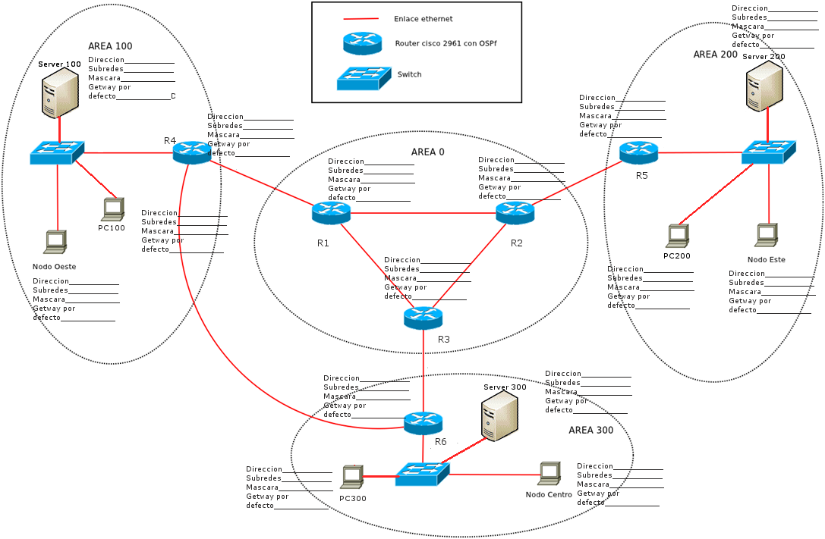

# Listas de control de acceso

Al efectuar pruebas en la red, descubre que no se ha tomado en cuenta la seguridad de la red. Si se implementa la configuración de la red según el diseño, cualquier usuario en la red tendría acceso a todos los dispositivos y estaciones de trabajo de la red.

Se solicita que configure listas de control de acceso (ACL) a los routers. Antes de agregar las listas de control de acceso, se debe hacer una copia de seguridad de la configuración en uso del router. Además, se debe comprobar que haya conectividad total en la red antes de activar cualquier lista de control de acceso.

Las siguientes condiciones deben ser tomadas en cuenta durante la creación de las listas de control de acceso:

* La estación de trabajo PC100 y el servidor de archivos Server100 se encuentran en la subred de administración. Cualquier dispositivo en la subred de administración debe tener acceso a cualquier otro dispositivo en cualquier parte de la red.
* Las estaciones de trabajo en las subredes del área 200 y 300 no deben tener acceso a ningún dispositivo fuera de su subred, salvo para interconectarse con el servidor de archivos Server100.
* Cada router debe poder hacer telnet en los demás routers y tener acceso a cualquier dispositivo en la red.
* Se solicita escriba un corto resumen del propósito de cada control de acceso, las interfaces en las que se utilizarán y la dirección del tráfico.

Antes de configurar las ACL en los routers, revise cada una de las siguientes condiciones de prueba y asegúrese de que las ACL funcionan según lo esperado:

Hacer telnet entre ruters de diferentes áreas CON ÉXITO

Hacer telnet de PC300 al router del área 200 BLOQUEADO

Hacer telnet de PC200 al router del área 300 BLOQUEADO

Hacer telnet de PC100 y Nodo Oeste a los routers del área 200 y 300 CON ÉXITO

Hacer telnet del Server100 a todos los routers CON ÉXITO

Hacer ping de PC200, Nodo Centro, PC300 y Nodo Este al servidor de arch 100 CON ÉXITO

Hacer ping de PC200 a Nodo Centro BLOQUEADO

Hacer ping de PC300 a Nodo Este BLOQUEADO

Hacer ping de PC200 a Nodo Este CON EXITO

Hacer ping de PC300 a Nodo Centro CON EXITO

Hacer ping de PC100 a PC200, Nodo Centro, PC300 y Nodo Este CON ÉXITO

Hacer ping del router del área 200 a PC300, Nodo Este y Server300 CON ÉXITO

Hacer ping del router del área 300 a PC200, Nodo Centro y Server200 CON ÉXITO

# Documentación de la red

A efectos de dar un apoyo adecuado a la red, es necesario documentarla. Elabore una documentación organizada con lógica, para simplificar el diagnóstico de fallas.

**Documentación de la configuración**

|  |  |  |  |  |  |  |
| --- | --- | --- | --- | --- | --- | --- |
| Comandos | Area 0 | | | Area 100 | Area 200 | Area 300 |
| R1 | R2 | R3 | R4 | R5 | R6 |
| show cdp neighbors |  |  |  |  |  |  |
| show ip route |  |  |  |  |  |  |
| show ip protocol |  |  |  |  |  |  |
| show ip interface brief |  |  |  |  |  |  |
| show version |  |  |  |  |  |  |
| show hosts |  |  |  |  |  |  |
| show startup-config |  |  |  |  |  |  |
| show ip interface |  |  |  |  |  |  |
| show ip access lists |  |  |  |  |  |  |

# Materiales a entregar

La documentación debe ser clara y precisa. Se debe crear único documento con dos tipos de documentación, respetando la cabecera de trabajos prácticos de la universidad CAECE.

## Documentación general:

* Se debe escribir una descripción completa del proyecto, el cual debe entregarse por escrito. Dado que la descripción de las funciones de la red se divide en varias partes, sea cuidadoso a la hora de describir todas y cada una de las funciones, con el fin que aquellos que no sean especialistas puedan entenderlas.
* Entregue documentación que especifique el procedimiento usado para probar la seguridad. También se deberá incluir un plan de monitoreo de la red.

## Documentación técnica:

La documentación técnica deberá incluir detalles de la topología de la red. Utilice cualquier programa de dibujo para hacer el diagrama de la red.

Utilice las tablas como referencia e introduzca toda la información en ellas, incluyendo los siguientes detalles:

* Direcciones de IP de todas las interfaces
* Contraseñas de los routers
* Descripción de las interfaces
* Asignación de direcciones de IP y de gateways para todas las computadoras

Se deberá incluir en esta documentación la lista de control de acceso en uso, o la secuencia de comandos del router. Asegúrese de incluir la interfaz del router en cada una de las listas, así como su dirección. Documente el uso de un protocolo de enrutamiento.

Se deberá capturar y colocar el resultado de los siguientes comandos o sus equivalentes en la documentación:

* show cdp neighbors
* show ip route
* show ip protocol
* show ip interface
* show version
* show hosts
* show startup-config
* show ip access-list